T. Rowe Price: Quale sarà il futuro del mercato delle obbligazioni AT1?
A cura di Rob Thomas, Credit Analyst, e Bineesha Wickremarachchi, Credit Analyst, T. Rowe Price

Il mercato di nicchia delle obbligazioni Additional Tier 1 (AT1) è finito sotto i riflettori a marzo, quando l’autorità di vigilanza svizzera Finma ha ordinato l’azzeramento delle obbligazioni AT1 di Credit Suisse nell’ambito della vendita della società a UBS. Ciò ha comportato la più grande perdita nella storia delle obbligazioni AT1, che sono una forma di bond contingente convertibile (CoCo) che può essere convertito in titolo azionario se una banca scende al di sotto di un certo limite di capitale o è considerata “non redditizia” dall’autorità di regolamentazione. La mossa è stata particolarmente controversa perché gli azionisti di Credit Suisse hanno ricevuto una certa compensazione, mentre gli obbligazionisti AT1 hanno visto un azzeramento del valore di tali bond.

La decisione di stravolgere la tradizionale struttura del capitale, che vede gli obbligazionisti al di sopra degli azionisti, ha lasciato il mercato degli AT1 in fibrillazione e ha sollevato il timore di danni permanenti. Anche se è ancora troppo presto per dire quale sarà l'impatto complessivo sulle obbligazioni AT1, riteniamo che il mercato sia ancora in salute, ma che dovrà affrontare prove notevoli.
Le nuove emissioni probabilmente metteranno alla prova la fiducia del mercato
Quando torneranno le nuove emissioni, sarà più chiaro se il mercato avrà subito un danno reputazionale. Secondo le nostre stime, ci sono più di 10 miliardi di euro di obbligazioni AT1 in scadenza nei restanti tre trimestri del 2023 e ci aspettiamo che alcune di queste vengano richiamate e riemesse, in particolare quelle delle banche più grandi. Le prime operazioni saranno monitorate da vicino per valutare il livello di domanda e il prezzo. È certamente possibile che, a causa dell’azione della Finma, le obbligazioni AT1, già considerate più rischiose di altri titoli di debito, vengano considerate ancora più rischiose e che il costo di emissione possa quindi aumentare.
Indice globale dei CoCo bond, Performance dall'inizio del 2022
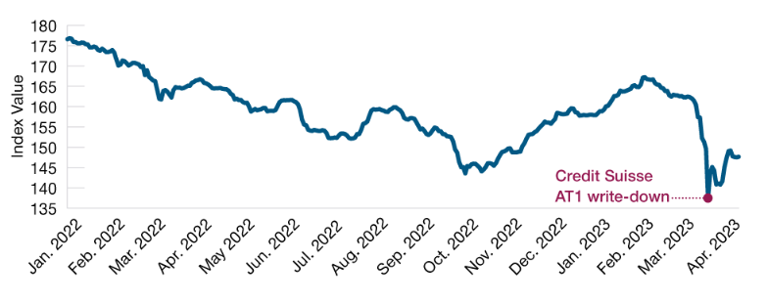
Fonte: Bloomberg Finance L.P.

Non tutte le imprese cercheranno di rifinanziarsi. Dato il significativo aumento dei tassi nell’ultimo anno, riteniamo che esista un rischio di estensione delle obbligazioni, in base al quale i debitori lasciano in sospeso un’obbligazione callable. Per le banche più piccole, in particolare, la decisione si riduce al costo economico: se il costo della riemissione è superiore al livello di azzeramento della cedola di un’obbligazione AT1 alla scadenza della call option, una banca può decidere che non è conveniente rimborsare e quindi scegliere di estendere la scadenza dell’obbligazione. La decisione di una banca di richiamare o prorogare la scadenza delle proprie obbligazioni AT1 sarà determinata solo caso per caso, motivo per cui è importante effettuare un’analisi dei singoli emittenti e dei titoli.

Alcuni acquirenti sono tornati sul mercato secondario. All’indomani della decisione della Finma, le obbligazioni AT1 hanno inizialmente registrato forti ribassi, ma hanno poi recuperato, anche se non proprio ai livelli precedenti la crisi. La ripresa è avvenuta dopo che le autorità europee e britanniche hanno cercato di rassicurare gli investitori dichiarando che avrebbero rispettato la gerarchia della struttura del capitale, con gli strumenti di common equity che sarebbero stati i primi ad assorbire le perdite. Va inoltre notato che le obbligazioni AT1 di Credit Suisse hanno rappresentato una sorta di eccezione, in quanto è stata prevista una disposizione speciale per uno scenario in cui le autorità di regolamentazione potrebbero svalutare tali obbligazioni senza cancellare il capitale proprio. La legislazione non lo consente altrove, il che ha contribuito a eliminare il rischio che gli AT1 potessero assorbire le perdite per primi.
Riflettori puntati sulla regolamentazione
I recenti sviluppi hanno rappresentato il primo vero banco di prova delle normative attuate dopo la crisi finanziaria globale che, in linea di massima, hanno dimostrato di funzionare: le autorità svizzere sono riuscite a proteggere la stabilità finanziaria e a limitare il rischio di contagio. Poiché le regole sono diverse nel resto d’Europa, non è chiaro se le autorità normative europee avrebbero potuto ottenere lo stesso risultato visto che, in base alla legislazione attuale, una banca dovrebbe essere messa in risoluzione prima che i detentori di AT1 vedano un azzeramento del valore dei bond. In questo scenario, esiste un potenziale rischio di contagio per il debito senior e per altri tipi di debito. A fronte di ciò, in futuro esiste la possibilità di adeguamenti normativi in Europa, anche se probabilmente ciò avverrà tra diversi anni.
Probabilmente ci vorrà ancora un po’ di tempo prima che sia chiaro il pieno impatto della decisione della Finma sul mercato delle obbligazioni AT1. È probabile che le nuove emissioni rappresentino un importante test di fiducia e diano un’idea di come gli investitori valutino ora lo strumento, che a nostro avviso deve essere più in linea con il costo del capitale. In attesa che ciò avvenga, ci concentriamo sul mercato secondario, dove si può trovare un valore potenzialmente interessante in alcune obbligazioni AT1 di alta qualità. Sebbene i prezzi si siano ripresi, esiste ancora spazio per un’ulteriore compressione degli spread mentre una ricerca fondamentale approfondita potrà aiutare a filtrare le opportunità più interessanti di questo mercato.

